Ngày soạn: ……………………………...
Ngày dạy: ………………………………

CHƯƠNG 1: TẠI SAO CẦN HỌC LỊCH SỬ

TIẾT 1 + 2 - BÀI 1: LỊCH SỬ LÀ GÌ?

I. MỤC TIÊU
1. Kiến thức
- Nêu được khái niệm lịch sử và khái niệm môn Lịch sử
- Hiểu được bản chất của lịch sử.
- Giải thích được vì sao cần phải học lịch sử.
- Trình bày được các nguồn sử liệu cơ bản (hiện vật, kênh chữ, truyền miệng, bản gốc…). Trình bày được ý nghĩa và giá trị của các nguồn sử liệu đó.
- Phân biệt được các nguồn tư liệu chính: hiện vật, chữ viết, truyền miệng.
2. Năng lực
- Năng lực chung:
+ Năng lực giao tiếp, hợp tác: Trao đổi, thảo luận để thực hiện các nhiệm vụ học tập.
+ Năng lực giải quyết vấn đề và sáng tạo: Sử dụng các kiến thức đã học ứng dụng vào thực tế, tìm tòi, phát hiện giải quyết các nhiệm vụ trong cuộc sống.
- Năng lực riêng:
+ Hiểu được lịch sử là những gì diễn ra trong quá khứ.
+ Nêu được khái niệm lịch sử và môn Lịch sử.
+ Giải thích được vì sao cần thiết phải học lịch sử.
+ Nhận diện và phân biệt được các nguồn sử liệu cơ bản.
+ Giải thích được ý nghĩa và giá trị của các nguồn sử liệu.
3. Phẩm chất
- Khơi dậy sự tò mò, hứng thú cho HS đối với môn Lịch sử.
- Tôn trọng quá khứ. Có ý thức bảo vệ các di sản của thế hệ đi trước để lại.
- Tôn trọng kỉ vật của gia đình.
- Có thái độ đúng đắn khi tham quan di tích lịch sử, bảo tàng.
II. THIẾT BỊ DẠY HỌC VÀ HỌC LIỆU
- Chuẩn bị của giáo viên
- Giáo án, SGV
- Một số tranh ảnh, mẩu chuyện lịch sử tiêu biểu gắn với nội dung bài học.
- Máy tính.
- Chuẩn bị của học sinh : Vở ghi, SGK
III. TIẾN TRÌNH DẠY HỌC
HOẠT ĐỘNG 1 : MỞ ĐẦU
a) Mục tiêu: Tạo tâm thế hứng thú cho học sinh và từng bước làm quen bài học.
b) Tổ chức thực hiện:
Hoạt động của GV và HS | Nội dung
Bước 1: Chuyển giao nhiệm vụ (GV)  GV chia HS thành các nhóm, yêu cầu HS thảo luận và thực hiện hoạt động sau: Bằng nhiều cách khác nhau như vẽ tranh, vẽ biếm họa, viết đoạn văn miêu tả,...em hãy mô tả lại lớp học của mình ở thời điểm hiện tại.  Bước 2: Thực hiện nhiệm vụ học tập  - HS tiếp nhận nhiệm vụ, trả lời câu hỏi: HS tùy chọn hình thức thực hiện yêu cầu của GV, nội dung mô tả lại lớp học của mình bao gồm: Tên lớp, các bạn học sinh trong lớp, thầy cô giáo, các đồ vật trong lớp học,...  Bước 3: Báo cáo thảo luận  GV: - Yêu cầu đại diện của một vài nhóm trình bày sản phẩm.  HS: - Đại diện báo cáo sản phẩm nhóm  - HS còn lại theo dõi, nhận xét, bổ sung cho nhóm bạn (nếu cần).  Bước 4: Kết luận, nhận định (GV)  - Nhận xét (hoạt động nhóm của HS và sản phẩm), chốt kiến thức, chuyển dẫn vào hoạt động hình thành kiến thức mới. | - Bức tranh vẽ, đoạn văn mô tả chân thực về lớp học hiện tại của HS
GV dẫn dắt vấn đề: Các em vừa hoàn thành việc mô tả lại lớp học của mình ở thời điểm hiện tại - năm 2021. Tình huống giả định khoảng 100 năm sau, năm 2121, các nhà sử học tìm thấy những miêu tả của các em trong thư viện một trường học. Họ gọi những văn bản đó là tư liệu lịch sử và nội dung miêu tả của những văn bản là: Lịch sử giáo dục Việt Nam đầu thế kỉ XXI. Những miêu tả của các em về lớp học của mình không giống nhau không, nhưng nó đều mang dấu ấn chủ quan của người làm ra nó và đều phản ánh quá khứ. Vậy lịch sử có phải là những gì diễn ra trong quá khứ? Bài học đầu tiên này sẽ truyền cảm hứng cho các em về tầm quan trọng của lịch sử và việc học lịch sử, giúp các em biết được dựa vào đâu đề dựng lại lịch sử một cách chân thực nhất. Chúng ta cùng vào Bài 1 - Lịch sử là gì?
HOẠT ĐỘNG 2: HÌNH THÀNH KIẾN THỨC MỚI
I. Lịch sử và môn Lịch sử
a) Mục tiêu: Thông qua hoạt động, HS hiểu được lịch sử là những gì đã xảy ra trong quá khứ, bao gồm mọi hoạt động của con người từ khi xuất hiện đến nay; Môn Lịch sử là môn khoa học tìm hiểu về lịch sử loài người, bao gồm toàn bộ những hoạt động của con người và xã hội loài người trong quá khứ.
b) Tổ chức hoạt động:

Hoạt động của GV và HS |  | Nội dung
Bước 1: Chuyển giao nhiệm vụ (GV)  - GV giới thiệu kiến thức:  + Mọi sự vật xung quanh chúng ta đều phát sinh, tồn tại và biến đổi theo thời gian. Xã hội loài người cũng vậy. Quá trình đó là lịch sử.  + Lịch sử là những gì đã xảy ra trong quá khứ, bao gồm mọi hoạt động của con người từ khi xuất hiện đến nay (lịch sử hiện thực).  - GV yêu cầu HS thảo luận và trả lời câu hỏi : Em hãy nêu một vài ví dụ cụ thể về lịch sử.  - GV yêu cầu HS đọc mục Em có biết SHS 11 để xác định được :  + Những yếu tố cơ bản về một chuyện xảy ra trong quá khứ:  - Thời gian.  - Không gian xảy ra.  - Con người liên quan tới sự kiện đó.  + Tự đặt ra và trả lời những câu hỏi như:  - Việc đó xảy ra khi nào? Ở đâu?  - Xảy ra như thế nào? Vì sao lại xảy ra?  - Ai liên quan đến việc đó? Việc đó có ý nghĩa và giá trị gì đối với ngày nay.  - GV yêu cầu HS thảo luận theo cặp, quan sát Hình 1.1 và trả lời câu hỏi: Theo em, những câu hỏi nào có thể được đặt ra để tìm hiểu về quá khứ khi quan sát hình 1.1.  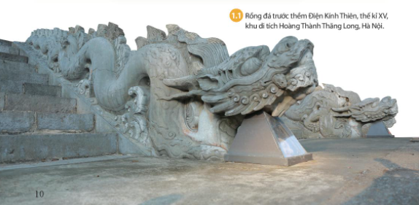  - Thảo luận cặp đôi : Lịch sử là gì ? môn Lịch sử là gì ?  Bước 2: Thực hiện nhiệm vụ học tập  - GV hướng dẫn, HS đọc sgk và thực hiện yêu cầu.  - GV theo dõi, hỗ trợ HS nếu cần thiết.  Bước 3: Báo cáo thảo luận  - GV gọi HS trả lời câu hỏi.  - GV gọi HS khác nhận xét, bổ sung.  Bước 4: Kết luận, nhận định (GV)  GV đánh giá, nhận xét, chuẩn kiến thức, chuyển sang nội dung mới. |  | - Những câu hỏi có thể được đặt ra để tìm hiểu về quá khứ khi quan sát hình 1.1:  + Điện Kính Thiên là gì?  + Điện Kính Thiên có từ bao giờ?  + Điện Kính Thiên do ai tạo ra?  + Điện Kính Thiên có ý nghĩa gì với hiện tại?  - Lịch sử là những gì đã xảy ra trong quá khứ, bao gồm mọi hoạt động của con người từ khi xuất hiện đến nay.  - Môn lịch sử là môn khoa học tìm hiểu về lịch sử loài người, bao gồm toàn bộ những hoạt động của con người và xã hội loài người trong quá khứ.
II. Vì sao phải học lịch sử?
a) Mục tiêu: Giúp HS giải thích được vì sao cần phải học lịch sử?
b) Tổ chức thực hiện:
Hoạt động của GV và HS | Nội dung
Bước 1: Chuyển giao nhiệm vụ (GV)  GV: chiếu hình ảnh và giao nhiệm vụ:            ? Hãy sắp xếp các cụm từ sau cho phù hợp với nội dung các hình ảnh: Lịch sử gia đình, lịch sử dòng họ, lịch sử nhân loại, lịch sử bản thân, lịch sử dân tộc.  ? Từ đó hãy rút ra kết luận vì sao phải học lịch sử  Bước 2: Thực hiện nhiệm vụ học tập  HS: suy nghĩ và trả lời câu hỏi  GV: hướng dẫn, hỗ trợ HS (nếu cần).  Bước 3: Báo cáo thảo luận  - HS trả lời câu hỏi của GV.  - HS còn lại quan sát, theo dõi bạn trình bày và bổ sung cho bạn (nếu cần).  Bước 4: Kết luận, nhận định (GV)  - Nhận xét về thái độ học tập & sản phẩm học tập của HS. | - Học lịch sử để biết cội nguồn tổ tiên, quê hương, đất nước; hiểu được ông cha ta đã phải lao động, sáng tạo, đấu tranh để có đất nước ngày nay.  - Rút ra những bài học kinh nghiệm của quá khứ nhằm phục vụ cuộc sống hiện tại và tương lai.  “Dân ta phải biết sử ta  Cho tường gốc tích nước nhà Việt Nam”  (Hồ Chí Minh)
III. Khám phá quá khứ từ các nguồn sử liệu
a) Mục tiêu: Thông qua hoạt động, HS hiểu được nguồn sử liệu (tư liệu lịch sử) là dấu tích của người xưa là ở lại với chúng ta và được lưu giữ dưới nhiều dạng khác nhau; có nhiều nguồn tư liệu khác nhau như tư liệu truyền miệng, tư liệu hiện vật, tư liệu chữ viết,... Trong các nguồn tư liệu đó, có những tư liệu được gọi là tư liệu gốc.
b) Tổ chức hoạt động:
Hoạt động của GV và HS | Nội dung
Bước 1: Chuyển giao nhiệm vụ (GV)  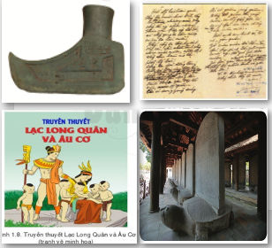  GV tổ chức hoạt động nhóm  Nhiệm vụ: Quan sát các hình từ số 1.3 đến 1.6 em hãy kể ra có những loại tư liệu nào? Em có hiểu biết gì về những tư liệu đó? Mỗi loại tư liệu em hãy lấy thêm 1 ví dụ minh hoạ?  Bước 2: Thực hiện nhiệm vụ học tập  - Hs xem thực hiện nhiệm vụ.  Gv khuyến khích học sinh hợp tác, theo dõi và hỗ trợ.  Bước 3: Báo cáo thảo luận  - Đại diện nhóm trình bày.  - HS các nhóm còn lại quan sát, theo dõi nhóm bạn trình bày và bổ sung cho nhóm bạn (nếu cần).  Bước 4: Kết luận, nhận định (GV)  - Nhận xét về thái độ học tập & sản phẩm học tập của HS. | - Tư liệu hiện vật: Là những di tích, đồ vật của người xưa còn giữ lại.  VD: Trống đồng  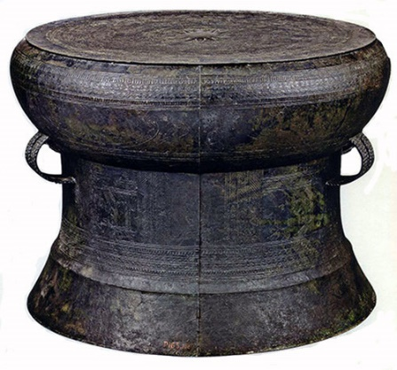  - Tư liệu chữ viết: Là những bản ghi, tài liệu chép tay hay sách được in, chữ được khắc trên bia đá.  VD: Các cuốn sách viết về lịch sử.  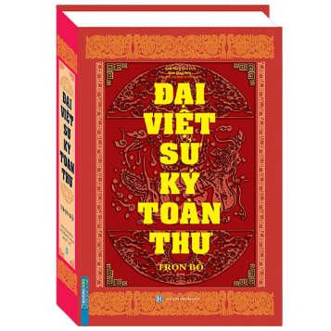  - Tư liệu truyền miệng: Là những câu chuyện dân gian: truyền thuyết, thần thoại, cổ tích… được kể từ đời này sang đời khác.  VD: Truyền thuyết Thánh Gióng  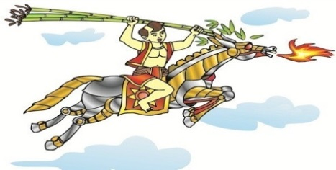  - Tư liệu gốc: Là những tư liệu cung cấp thông tin đầu tiên và trực tiếp về sự kiện hoặc thời kì lịch sử đó. Đây là nguồn tư liệu đáng tin cậy nhất khi tìm hiểu lịch sử

HOẠT ĐỘNG 3: LUYỆN TẬP
a) Mục tiêu: Củng cố lại kiến thức đã học thông qua dạng câu hỏi trắc nghiệm .
b) Tổ chức thực hiện:
Bước 1: Chuyển giao nhiệm vụ (GV)
GV: Sử dụng phương tiện hỗ trợ giao nhiệm vụ:
- Trả lời các câu hỏi trắc nghiệm liên quan nội dung bài học
Bước 2: Thực hiện nhiệm vụ học tập
- HS xác định yêu cầu của đề bài và suy nghĩ cá nhân để làm bài tập
- GV hướng dẫn cho HS tìm hiểu đề và làm bài tập
Câu 1. Lịch sử là
A. Những gì đã diễn ra trong quá khứ. B. Những gì đã diễn ra hiện tại.
C. Những gì đã diễn ra . D. Bài học của cuộc sống.
Câu 2. Để đảm bảo được độ tin cậy của lịch sử, cần yếu tố nào sau đây?
A. Số liệu. B.Tư liệu.
C. Sử liệu. D.Tài liệu.
Câu 3. Lịch sử với tính chất là khoa học có nhiệm vụ tìm hiểu và khôi phục lại
A. Những gì con người đã trải qua từ khi xuất hiện đến ngày nay.
B. Quá khứ của con người và xã hội loài người.
C. Toàn bộ hoạt động của con người.
D. Sự hình thành và phát triển của xã hội loài người từ khi xuất hiện cho đến ngày nay.
Câu 4. Người xưa để lại những chứng tích có tác dụng gì?
A. Giúp chúng ta hiểu về lịch sử.
B. Giúp chúng ta hiểu về nguồn gốc và quá trình phát triển của xã hội loài người.
C. Giúp chúng ta hiểu và dựng lại lịch sử.
D. Giúp chúng ta nhìn nhận về đúng lịch sử.
Câu 5. Truyện “ Thánh Gióng” thuộc nguồn tư liệu nào?
A.Truyền miệng . B. Chữ viết.
D. Hiện vật. D. Không thuộc các tư liệu trên.
Câu 6. Tại sao chúng ta biết đó là bia Tiến sĩ?
A. Nhờ có tên tiến sĩ. B. Nhờ những tài liệu lịch sử để lại.
C. Nhờ nghiên cứu khoa học . D. Nhờ chữ khắc trên bia có tên tiến sĩ.
Bước 3: Báo cáo thảo luận
- GV yêu cầu HS trình bày câu trả lời của mình.
- HS trình bày, theo dõi, nhận xét, đánh giá và bổ sung cho bài của bạn (nếu cần).
Bước 4: Kết luận, nhận định (GV)
GV nhận xét bài làm của HS.
HOẠT ĐỘNG 4: VẬN DỤNG
a) Mục tiêu: Củng cố và mở rộng kiến thức nội dung của bài học cho HS
b) Tổ chức hoạt động:
Bước 1: Chuyển giao nhiệm vụ (GV)
Tại lớp:
Trả lời câu hỏi sau:
- Em biết những di tích lịch sử nào ở địa phương em đang sinh sống? Em hãy kể cho cả lớp nghe về sự kiện lịch sử gắn liền với di tích đó?
Tại nhà:
- 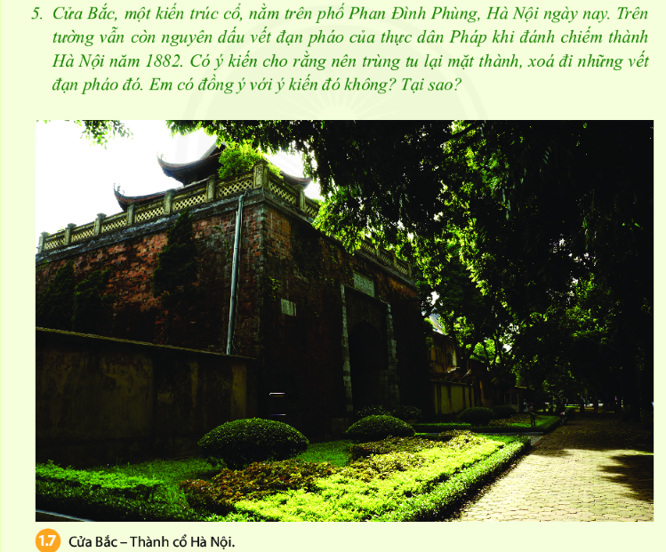
- Hãy viết một đoạn văn ngắn về lịch sử ngôi trường mà em đang học (trường được thành lập khi nào, nó thay đổi theo thời gian như thế nào?)

Bước 2: Thực hiện nhiệm vụ học tập
- GV hướng dẫn các em tìm hiểu yêu cầu của đề.
- HS đọc và xác định yêu cầu của bài tập.
Bước 3: Báo cáo thảo luận
- GV hướng dẫn các em cách nộp sản phẩm cho GV sau khi hoàn thành.
- HS làm bài tập ra giấy và nộp lại cho GV qua hệ thống CNTT mà GV hướng dẫn.
Bước 4: Kết luận, nhận định (GV)
- Nhận xét ý thức làm bài của HS.
* HƯỚNG DẪN VỀ NHÀ
- Học bài.
- Tìm hiểu về cách tính thời gian trong lịch sử.

